PODTATRANSKÝ STOLNOTENISOVÝ ZVӒZ
usporiada
oblastné majstrovstvá dospelých v stolnom tenise jednotlivcov na rok 2015
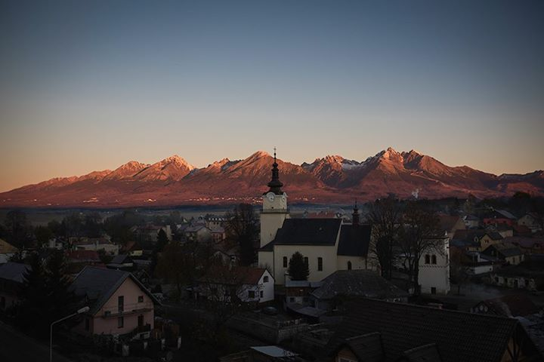
Mestský úrad Poprad

- Všeobecné ustanovenia:
- Usporiadateľ: ŠK VETERÁN POPRAD
- Dátum usporiadania: 1.Marec 2015
- Miesto: Telocvičňa ZŠ s MŠ Poprad – Matejovce
- Organizačný výbor: Alexander Comisso, Tibor Bujňák,
František Bednár, Miroslav Šifra,
Mgr. Tomáš Valluš, Jozef Bolha,
- Hlavný rozhodca: Jozef Záhradník
- Prihlášky: Pred žrebovaním súťaže do 8:30 hod.
- Vklady: Budú vyberané pri prezentácii – muži: 4 eur, ženy: 0 eur

- Technické ustanovenia
- Predpis: Hrá sa podľa pravidiel stolného tenisu, súťažného
poriadku a tohto rozpisu
- Podmienky účasti: Hráči z okresov Poprad, Kežmarok, Levoča,
Stará Ľubovňa
- Súťažné disciplíny: I. Dvojhra mužov a dvojhra žien
II. Štvorhra mužov a štvorhra žien
- Systém súťaže: Bude určený na základe počtu účastníkov
- Časový rozpis: 7:30 – 8:30 - prezentácia
8:30 – 9:00 - žrebovanie
9:00 - otvorenie a začiatok súťaže
- Ceny: vecné ceny dostanú prví traja a diplomy prví štyria. Víťazi
získajú titul Majster oblasti na rok 2015
- Loptičky: Double Happines ***
- Protesty: Podľa súťažného poriadku

MUDr. Jaroslav Novotný Alexander Comisso
predseda PSTZ riaditeľ OM

